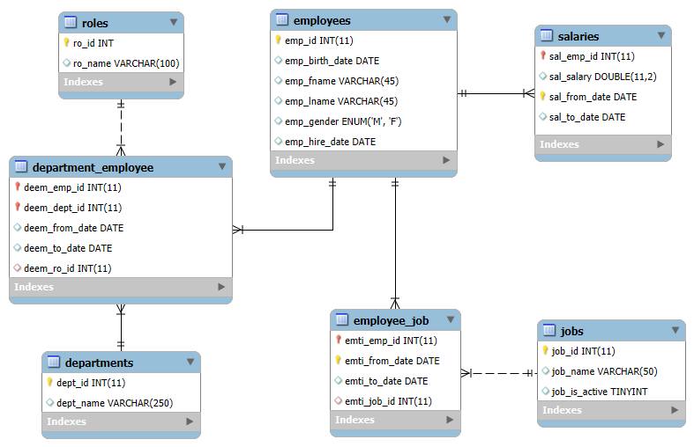

ภาพที่ 9-1 ER Diagram ของ Employee

1. เขียนคำสั่ง SQL เพื่อสร้าง view ที่เรียกดูข้อมูล jobs ล่าสุดของพนักงาน พร้อมทั้งมีข้อมูลพนักงาน employees
2. เขียนคำสั่ง SQL เพื่อหา

ค่าสูงสุดของค่า sal_salary ที่มีค่า emp_gender เป็น F และเปลี่ยนเป็นคำว่า (gen_f_max_salary)

ค่าสูงสุดของค่า sal_salary ที่มีค่า emp_gender เป็น M และเปลี่ยนเป็นคำว่า (gen_m_max_salary)

ค่าต่ำสุดของค่า sal_salary ที่มีค่า emp_gender เป็น F และเปลี่ยนเป็นคำว่า (gen_f_min_salary)

ค่าต่ำสุดของค่า sal_salary ที่มีค่า emp_gender เป็น M และเปลี่ยนเป็นคำว่า (gen_m_min_salary)

ค่าเฉลี่ยของค่า sal_salary ที่มีค่า emp_gender เป็น F และเปลี่ยนเป็นคำว่า (gen_f_avg_salary)

ค่าเฉลี่ยของค่า sal_salary ที่มีค่า emp_gender เป็น M และเปลี่ยนเป็นคำว่า (gen_m_avg_salary)

โดยแสดงเป็น 1 Row

1. เขียนคำสั่ง SQL เพื่อหาชื่อพนักงาน (emp_fname, emp_lname) ตำแหน่งงาน (job_name) และหน่วยงาน (dept_name) ของพนักงานที่อยู่ในตำแหน่ง Technique Leader ของ Departments นั้น ๆ Departments ละ 3 คน
2. เขียนคำสั่ง SQL เพื่อแสดงรายชื่อพนักงานที่มีตำแหน่งหน้าที่ (roles) เป็น "Employee" และอยู่ในฝ่ายงาน (jobs) ที่ชื่อว่า "Engineer"